1. Importowanie

a)





(można napisać as)

b)





(dowolną nazwę wówczas można dać)

c)

Można importować wszystkie let jako obiekt



2. Zmienne i kontenery (Variables and Values)

a)



Let na początku

b)



Const jak nie zmieniasz

c) === - zwraca wartość Boolean (do porównywania)

3. Funkcje

a)

Można nadać domyślną wartość, mogą zwracać wartości

b) Arrow functions (lambdy)

c)

d) **More on the Arrow Function Syntax**

**1) Omitting parameter list parentheses**

Instead of

1. (userName) => { ... }

you could write

1. userName => { ... }

**2) Omitting function body curly braces**

Instead of

number => { return number * 3;}

you could write

number => number * 3;

1. number => if (number === 2) { return 5 }; // invalid because if statements can't be returned

**3) Special case: Just returning an object**

To *"tell"* JavaScript that an object should be created (and returned) instead, the code would need to be adjusted like this:

1. number => ({ age: number }); // wrapping the object in extra parentheses

By wrapping the object and its curly braces with an **extra pair of parentheses**, JavaScript understands that the curly braces are not there to define a function body but instead to create an object. Hence that object then gets returned.

4. Obiekty

a)

b)

5. Tablice

a)

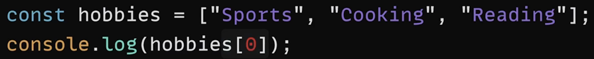

Tablice mogą zawierać co chcesz (tzn. inne tablice, itd…)

c) 

Zwraca nową tablicę, nie modyfikuje starej

d) Mapowanie na obiekty



6) Destrukturyzacja

a) dla tablic



Przypisujemy nazwy zmiennych

b) dla obiektu

Można też aliasami

c) destrukturyzacja funkcji przyjmującej obiekt

Przed:

Po:

Funkcja wciąż przyjmuje jeden parametr (obiekt)

7) Rozprzestrzenianie (spread) […]

a) dodawanie tablic do siebie

b) dodawanie obiektów

Mamy teraz też pola z user

8) Wyrażenia warunkowe, kontroli

a) w if porównujemy przy pomocy ===

b)

9) Dostęp do DOM – Document Object Model

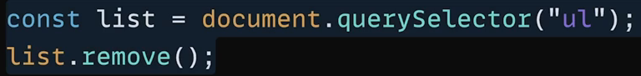

10) Funkcje jako wartości

11) Definiowanie funkcji wewnątrz innych

12) Referencja i wartości prymitywne

a) obiekty i tablice są przechowywane przez referencję. Dlatego jak dasz const to możesz dować do niej